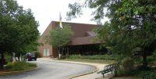
St. Vincent de Paul Food Pantry

Located in St. Francis de Sales Ministry Center
135 S. Buesching Road, Lake Zurich, IL
¿Cómo funciona?:
- La despensa está abierta cada jueves de 5:00– 7:00 p.m.
- La primera vez que viene, traiga una identificación con foto y dos documentos que demuestre que Usted vive en Lake County (por ejemplo: factura de electricidad, factura de gas, licencia del conductor).
- Usted recibirá una tarjeta que va a utilizar cada vez que viene a la despensa.
¿Qué hay disponible?:
- Fruta fresca, vegetales, pan y carne
- Cereal de desayuno, crema de cacahuate, arroz, pasta y galletas
- Frutas en latas, vegetales, sopas y condimentos.
- Leche y huevos
Notas especiales:
- Si más de una familia viven en la misma dirección, las dos familias pueden recibir su propio carné de despensa y recibir comida.
- Si usted no está disponible los jueves por la noche, es posible hacer arreglos para que pueda recibir comida otro día.
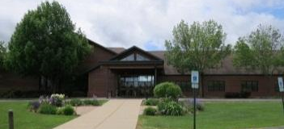
Hope Collective Food Pantry

Echo Lake/Miller Road, Lake Zurich
¿Cómo funciona?:
- La despensa está abierta cada sábado de las 9:00 a.m. – 11:00 p.m.
- Por favor, traiga identificación con foto.
¿Qué hay disponible?
- Alimentos no perecederos, productos agrícolas, carne, y otras cosas que no son comida.

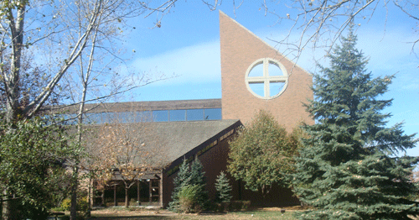
Emmaus House

St. Francis de Sales Church Basement
135 S. Buesching Rd., St Francis de Sales Church
¿Cómo funciona?:
- La Sala de la Vendimia de la Casa Emaús está abierta todos los domingos de 4:00 – 5:00 p.m.

